Četvrtak, 3. veljače 2022.
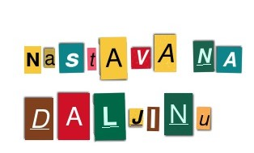

Dobro jutro!
HRVATSKI JEZIK - Šuma zimi, Ivana Radić – interpretacija priče
Razmisli! Kako su se životinje u šumi prilagodile zimi? Koje životinje spavaju zimski san? Koje životinje lutaju šumom? Tko im pomaže? Kako im pomažu lovci?

Na poveznici poslušaj priču Šuma zimi.
https://www.e-sfera.hr/dodatni-digitalni-sadrzaji/1e1afa00-8e91-4130-8ea3-ded695a88c7a/
Otvori udžbenik Pčelica 2 na str. 12, 13.
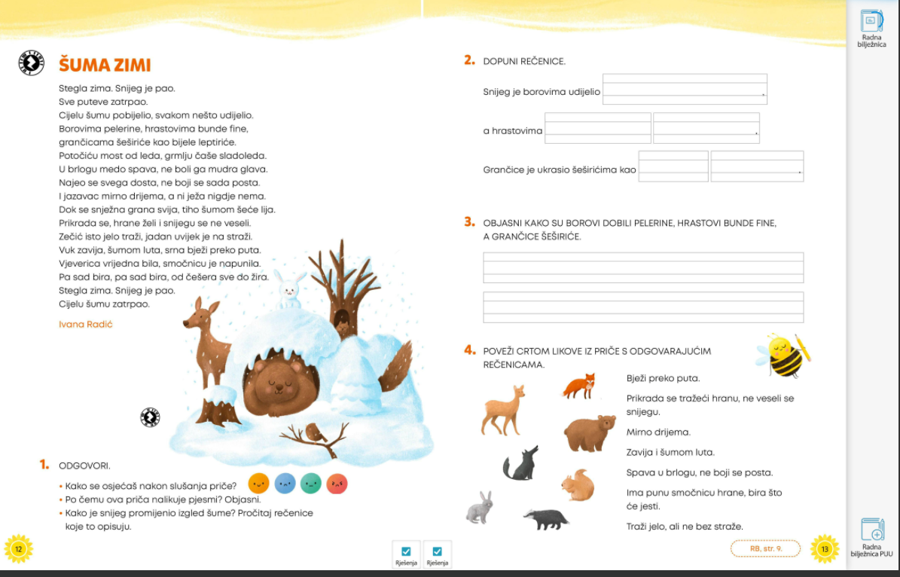
Razmisli! O čemu govori ova priča? Koje je godišnje doba opisano? Kakva je zima? Što je zabijelilo šumu? Što je sve udijelio snijeg? Gdje spava medo? Tko još spava? Što traži lija? Pronađi dio u priči i pročitaj ga. Zašto je zečić stalno na straži? Tko još luta šumom? Tko je u šumi bio najvrjedniji? Zašto? Objasni.
Popuni 13. str. u udžbeniku i radnu bilježnicu na str. 9.
Ako želiš, otvori poveznicu i zabavi se uz ponavljalicu i zabavni kutak.
https://www.e-sfera.hr/dodatni-digitalni-sadrzaji/1e1afa00-8e91-4130-8ea3-ded695a88c7a/
MATEMATIKA – Dužina; Dužine i točke na likovima i tijelima; Mjerenje duljine dužine; Mjerenje vremenskog intervala; Jedinice za novac –uvježbavanje i ponavljanje

Danas ćeš vježbati i ponavljati o svemu što smo učili proteklih sati.
Popuni potrebno i provjeri znanje na 62. str. u udžbeniku.
Riješi zadatke u radnoj bilježnici na 70.str.
TZK - prati vježbe Škole na trećem
Pozdrav od učiteljice!

